Go

Go与 其他语言的区别：

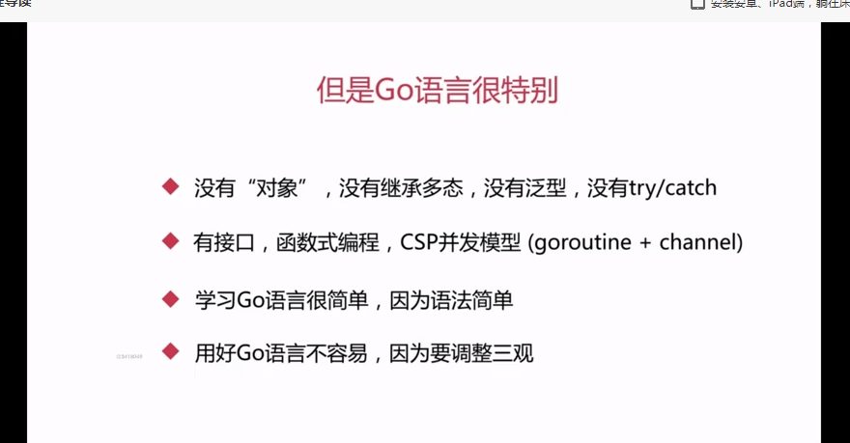

定义变量

可以使用var 也可以使用 :=, :=只能在函数内使用 var 可以定义包内变量

%.3f 保存小数点后三位

%s 空字符串不输出

%q 空字符串输出

变量类型

Bool

string

(u) int 带u为无符号 加u 为有符号整数（规定长度（int 8,16,32,64）与不规定长度 不规定长度根据操作系统）

uintper 指针 长度根据操作系统

float32,64, 浮点

B = 1<< (10\*iota) 左移10\*iota位

Panic 中断程序执行 抛出error

循环+条件

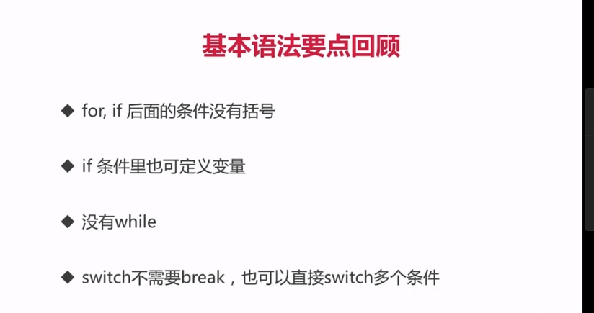

Go 只有封装 没有继承和多态

& 是取内存中的地址，而非值

\* 是拿取某个变量的值 而非内存地址